附件1：

2024年度新建区交通运输局普法责任清单

填报单位: 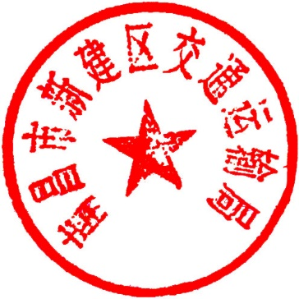(盖章)

|  |  |  |
| --- | --- | --- |
| 单位名称 | 普法内容、形式 | 普法对象 |
| 区交通运输局 | 习近平法治思想、宪法、民法典、爱国主义教育法、行政复议法、反有组织犯罪法、未成年人网络保护条例、江西省安全生产条例、南昌市电动自行车管理条例、公路安全保护条例、江西省公路条例、中华人民共和国道路运输条例、江西省道路运输条例、建设工程质量管理条例、优化营商环境条例  开展“习近平法治思想大学堂”暨双周大讲堂活动，举办习近平法治群众思想培训，时间待定; 4.15日开展国家安全教育日宣传活动; 5月开展民法典宣传月暨优化法治化营商环境专项普法宣传活动; 12 月开展宪法宣传周及宪法宣传日普法活动；常态化开展专业法律法规学习宣传活动。 | 干部职工  群众 |